Štatistika

OKRUHY: Vysvetlite pojmy – štatistický súbor, rozsah súboru, štatistický znak, absolútna a relatívna početnosť hodnoty znaku, polygón početnosti, vážený priemer, modus a medián znaku, smerodajná odchýlka, disperzia, variačný koeficient, interval, koeficient korelácie, aritmetický, geometrický a harmonický priemer.

Štatistika skúma spoločenské (prírodné, technické) javy na dostatočne rozsiahlom súbore prípadov a hľadá tie vlastnosti javov, ktoré sa prejavujú v súbore prípadov, nielen na jednom prípade.

Štatistický súbor je konečná neprázdna množina M, napr. množina osôb, vecí, udalostí. Rozsah súboru n, resp. N sa nazýva počet všetkých prvkov množiny M. Štatistická jednotka je prvok štatistického súboru. Štatistický znak – štatistické jednotky vyšetrujeme z hľadiska zvoleného znaku, tieto hodnoty musia byť nezlučiteľné a jedna z nich vždy musí nastať, označujeme ich 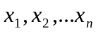, rozlišujeme:
- kvantitatívnym znakom súboru M nazývame ľubovoľnú fciu 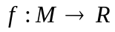, ktorá zobrazuje množinu M do množiny R, tzn. sú to znaky, ktorých hodnota sa líši číselnou veľkosťou (napr. výška, hrubý ročný príjem, známky),
- kvalitatívny znak, líšia sa medzi sebou kvalitou, napr. druh povolania, ochorenia, farba očí, najjednoduchším kvalit.znakom je alternatívny – je daný stavom určitého javu, ktorý nastane alebo nie (napr.: muž – žena, prospel – neprospel).

Absolútna početnosť hodnôt znaku je číslo 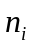, ktoré udáva, koľkokrát sa v súbore vyskytuje hodnota znaku . Súčet početností všetkých možných hodnôt znaku sa rovná počtu všetkých jednotiek súboru: 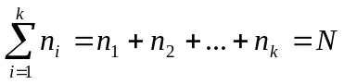, kde k je počet rôznych hodnôt znakov.
Relatívna početnosť hodnôt znaku je číslo 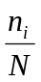 alebo 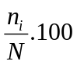%, ktoré udáva aká časť súboru má hodnotu znaku , súčet relatívnych početností sa rovná 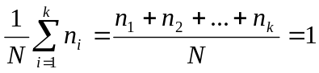.
Kumulatívna početnosť hodnoty znaku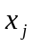 je číslo 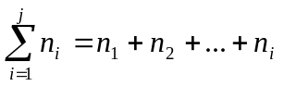.
Histogram (stĺpcový diagram)sa používa, keď sú hodnoty znaku združené do intervalov, tieto intervaly tvoria základňu stĺpcov a odpovedajúce početnosti udávajú ich výšku.
Polygón početnosti (spojnicový diagram) – čiara zostrojená spojením bodov typu 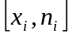alebo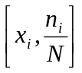.
Kruhovým (výsečovým) diagramom zvyčajne znázorňujeme relat. početnosť hodnôt znaku udanú v %.

CHARAKTERISTIKY POLOHY
Aritmetickým priemerom znaku x je číslo 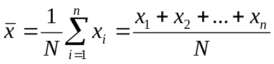.
Vážený priemer hodnôt 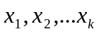 je číslo 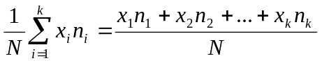.
Modus 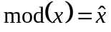 je najčastejšia vyskytujúca sa hodnota spomedzi hodnôt , tzn. hodnota s najväčšou početnosťou .
Medián 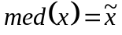 je prostredná hodnota medzi číslami 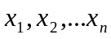, ak ich usporiadame podľa veľkosti,
pre n _{nepárne} je s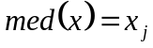, index 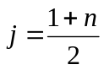 a pre n _{párne} je 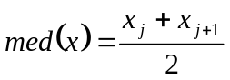, index 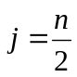.

CHARAKTERISTIKY VARIABILITY(rozptylu)

Nech sú všetky hodnoty štatistického súboru s rozsahom n, potom číslo 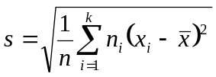 sa nazýva smerodajná odchýlka a jej druhá mocnina 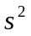sa nazýva disperzia alebo rozptyl. Číslo s udáva ako ďaleko sú čísla rozmiestnené okolo aritmetického priemeru .
Variačný koeficient: 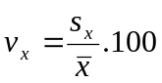%
Interval spoľahlivosti: 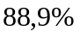hodnôt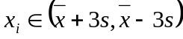
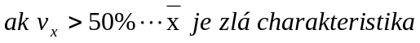

ŠTATISTICKÁ ZÁVISLOSŤ ZNAKOV

Nech sú hodnoty znaku x a 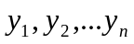 sú hodnoty znaku y, potom koeficient korelácie 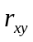 týchto dvoch znakov definujeme rovnosťou 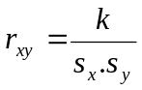, kde 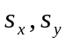 sú smerodajné odchýlky znakov x a y a 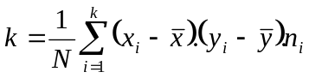. Definícia má zmysel, ak 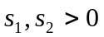, tzn. keď znaky x aj y nie sú konštantné.

Vlastnosti koeficientu korelácie:
1. 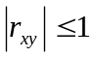
2. 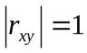  body 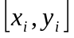 ležia na priamke – závislosť znakov x, y je lineárna.
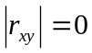 súvisí s lineárnou nezávislosťou znakov x a y (pozor, ak 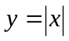  x, y sú závislé 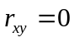)
3. 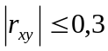 hovoríme, že závislosť je malá
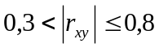 závislosť je mierna
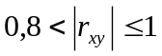 závislosť je silná

Poznámky:
Nech 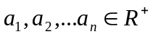, potom definujeme:
Aritmetický priemer ako číslo 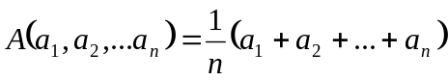,
Geometrický priemer ako číslo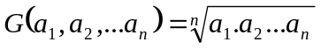,
Harmonický priemer ako číslo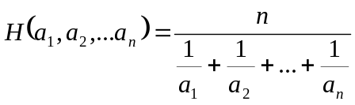,
kde platí: .

